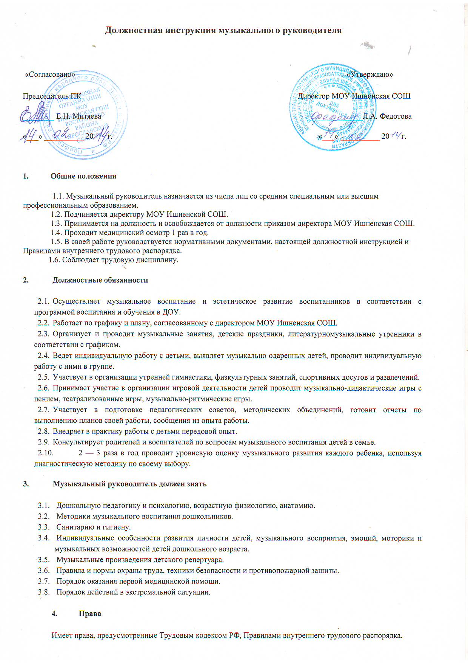

5. Ответственность
5.1. Несет ответственность за жизнь и здоровье детей на музыкальных занятиях.
5.2. Несет ответственность за выполнение всех обязанностей, возложенных настоящей инструкцией.

